FECAP - FUNDAÇÃO ESCOLA DE COMÉRCIO ÁLVARES PENTEADO
BACHARELADO EM CIÊNCIAS DA COMPUTAÇÃO

NICOLLY DA SILVA SOARES
GABRIEL MARUSSI
ARTHUR FERREIRA
ISRAEL RIBEIRO

ANÁLISE DESCRITIVA DE DADOS: QUANTIDADE DE INFRAÇÕES COM NOTIFICAÇÃO DE PENALIDADE (NP) EMITIDAS POR ANO-MÊS E UF DE JURISDIÇÃO DO VÉICULO EXTRAÍDOS DO SISTEMA RENAINF

São Paulo

2025

NICOLLY DA SILVA SOARES
GABRIEL MARUSSI
ARTHUR FERREIRA
ISRAEL RIBEIRO

ANÁLISE DESCRITIVA DE DADOS: QUANTIDADE DE INFRAÇÕES COM NOTIFICAÇÃO DE PENALIDADE (NP) EMITIDAS POR ANO-MÊS E UF DE JURISDIÇÃO DO VÉICULO EXTRAÍDOS DO SISTEMA RENAINF

Pesquisa de curso apresentada com ênfase na Análise Descritiva de Dados baseada na RENAIF a FECAP.

Orientador(a): Prof. Dr. Marco Aurélio Lima Barbosa

São Paulo
2025

SUMÁRIO

1 | INTRODUÇÃO.................................................................................... | 4
2 | METODOLOGIA........................................................................... | 4
3 | RESULTADOS……...................................................................... | 4
3.1 | Média Artmética.......................................................................... | 4
3.2 | 95º Percentil.................................................................................... | 5
3.3 | Histograma……………………....................................................... | 5
4 | CONSIDERAÇÕES FINAIS………................................................ | 6
5 | REFERÊNCIAS................................................................................. | 7

- INTRODUÇÃO
A segurança no trânsito é uma preocupação central nas políticas públicas, visando proteger a integridade de motoristas, passageiros e pedestres. O Registro Nacional de Infrações de Trânsito (RENAINF) desempenha um papel fundamental ao compilar dados sobre infrações cometidas em todo o território nacional, fornecendo subsídios para a elaboração de estratégias de fiscalização e educação no trânsito.​
Este estudo tem como objetivo analisar os dados de infrações de trânsito registrados no RENAINF durante o ano de 2023. Utilizando a ferramenta Excel, serão aplicadas técnicas estatísticas para calcular médias aritméticas, percentis e construir histogramas, visando interpretar e compreender os padrões de infrações de trânsito no período analisado.​
2. METODOLOGIA
A pesquisa baseia-se na análise de dados secundários extraídos do Registro Nacional de Infrações de Trânsito (RENAINF) referentes ao ano de 2023. Os dados foram processados e analisados no Microsoft Excel, utilizando as seguintes técnicas estatísticas:​
- Cálculo da Média Aritmética: para determinar a média mensal de infrações por estado e por tipo de infração.​
- Determinação do 95º Percentil: para identificar o valor abaixo do qual se encontram 95% das observações, oferecendo insights sobre os limites superiores das infrações registradas.​
- Construção de Histogramas: para visualizar a distribuição e frequência das infrações ao longo do ano e entre as diferentes unidades federativas.​
Os dados foram extraídos do arquivo BancoRENAINF2023.xlsx, localizado no diretório disponível no site.
3. RESULTADOS E DISCUSSÃO
3.1 - Média Aritmética
A análise revelou que a média de Janeiro a Dezembro de 2023 da Região Sudeste – por exemplo, de infrações de trânsito no Brasil em 2023, em específico de São Paulo foi de 5.140.766,917 (Cinco milhões, cento e quarenta mil, setecentos e sessenta e seis vírgula novecentos e dezessete) casos.
Ao segmentar por estado, observou-se uma variação significativa nas médias mensais de infrações, conforme apresentado nas Tabelas 1, 2, 3, 4 e 5:​
UF | Média
SP | 5140766,917
ES | 4706855,333
RJ | 4714238,083
MG | 4862331,083
Tabela 1 – Média de infrações de Jan. a Dez. dos Estados São Paulo, Espírito Santo, Rio de Janeiro e Minas Gerais.
Fonte: Dados extraídos do Registro Nacional de Infrações de Trânsito (RENAINF) 2023.

UF | Média
AM | 4488740,083
PA | 4488740,083
AC | 5477695,833
AP | 4707776,583
Tabela 2 – Média de infrações de Jan. a Dez. dos Estados Amazonas Pará, Acre e Amapá.
Fonte: Dados extraídos do Registro Nacional de Infrações de Trânsito (RENAINF) 2023.

UF | Média
BA | 4876199,917
CE | 3009386,917
PE | 4223422,917
PB | 3811977,667
Tabela 3 – Média de infrações de Jan. a Dez. dos Estados Bahia, Ceará, Pernambuco e Paraíba
Fonte: Dados extraídos do Registro Nacional de Infrações de Trânsito (RENAINF) 2023.

UF | Média
DF | 5451673,083
GO | 5056165,417
MT | 4510813,167
MS | 2420550,583
Tabela 4 – Média de infrações de Jan. a Dez. dos Estados Distrito Federal, Goiás, Mato Grosso e Mato Grosso do Sul.
Fonte: Dados extraídos do Registro Nacional de Infrações de Trânsito (RENAINF) 2023.

UF | Média
PR | 3297875,5
RS | 4492974,727
SC | 4448152
Tabela 5 – Média de infrações de Jan. a Dez. dos Estados Paraná, Rio Grande do Sul e Santa Catarina.
Fonte: Dados extraídos do Registro Nacional de Infrações de Trânsito (RENAINF) 2023.

3.2 - 95º Percentil
De acordo com a análise estatística realizada, o cálculo do 95º percentil revelou que, em média, 90% dos meses analisados nos estados apresentaram até 7.025.224 infrações de trânsito. Esse valor representa um limite superior dentro do qual a grande maioria dos registros mensais de infrações se concentra, permitindo uma visão clara dos padrões de comportamento ao longo do período avaliado.

3.3 - Histograma
A construção de histogramas permitiu visualizar a distribuição das infrações de trânsito ao longo dos meses e entre os estados.​ Um exemplo, a região Sudeste – que apresentou um elevado índice quantitativo de infrações, sendo o índice 5140766,917 de infrações registradas em São Paulo no ano de 2023 pela RENAINF.
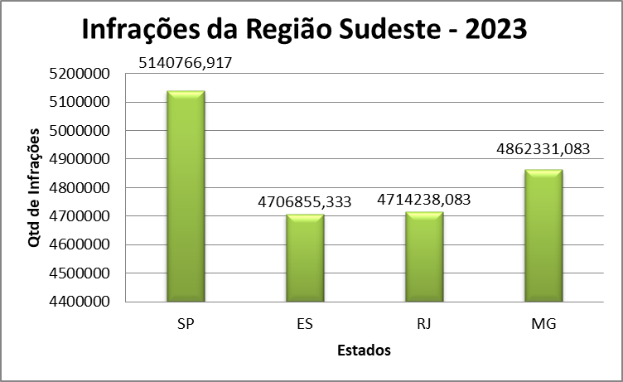
Gráfico 1 – Histograma de Frequência do total de infrações de trânsito da região Sudeste do Brasil.

4. CONSIDERAÇÕES FINAIS
Os dados analisados destacam a importância de medidas educativas e de fiscalização para reduzir o número de infrações de trânsito. A implementação de tecnologias de monitoramento, campanhas de conscientização e parcerias com órgãos de segurança pública são essenciais para promover um trânsito mais seguro e eficiente. No contexto do transporte por aplicativos, o uso de tecnologias avançadas, como geolocalização em tempo real e monitoramento constante, pode contribuir para a prevenção de infrações e garantir maior proteção para motoristas e passageiros.

REFERÊNCIAS
- BRASIL. Ministério da Infraestrutura. Registro Nacional de Infrações de Trânsito (RENAINF). Disponível em: https://dados.gov.br/dados/conjuntos-dados/registro-nacional-de-infracoes-de-transito-renainf​
- BRASIL. Departamento Nacional de Infraestrutura de Transportes (DNIT). Dados sobre Infrações de Trânsito. Disponível em: https://dados.gov.br/dados/conjuntos-dados/infracoes-transito​Dados Abertos
- BRASIL. Agência Nacional de Transportes Terrestres (ANTT). Autos de Infração de Trânsito. Disponível em: https://dados.gov.br/dados/conjuntos-dados/autos-de-infracao-transito

